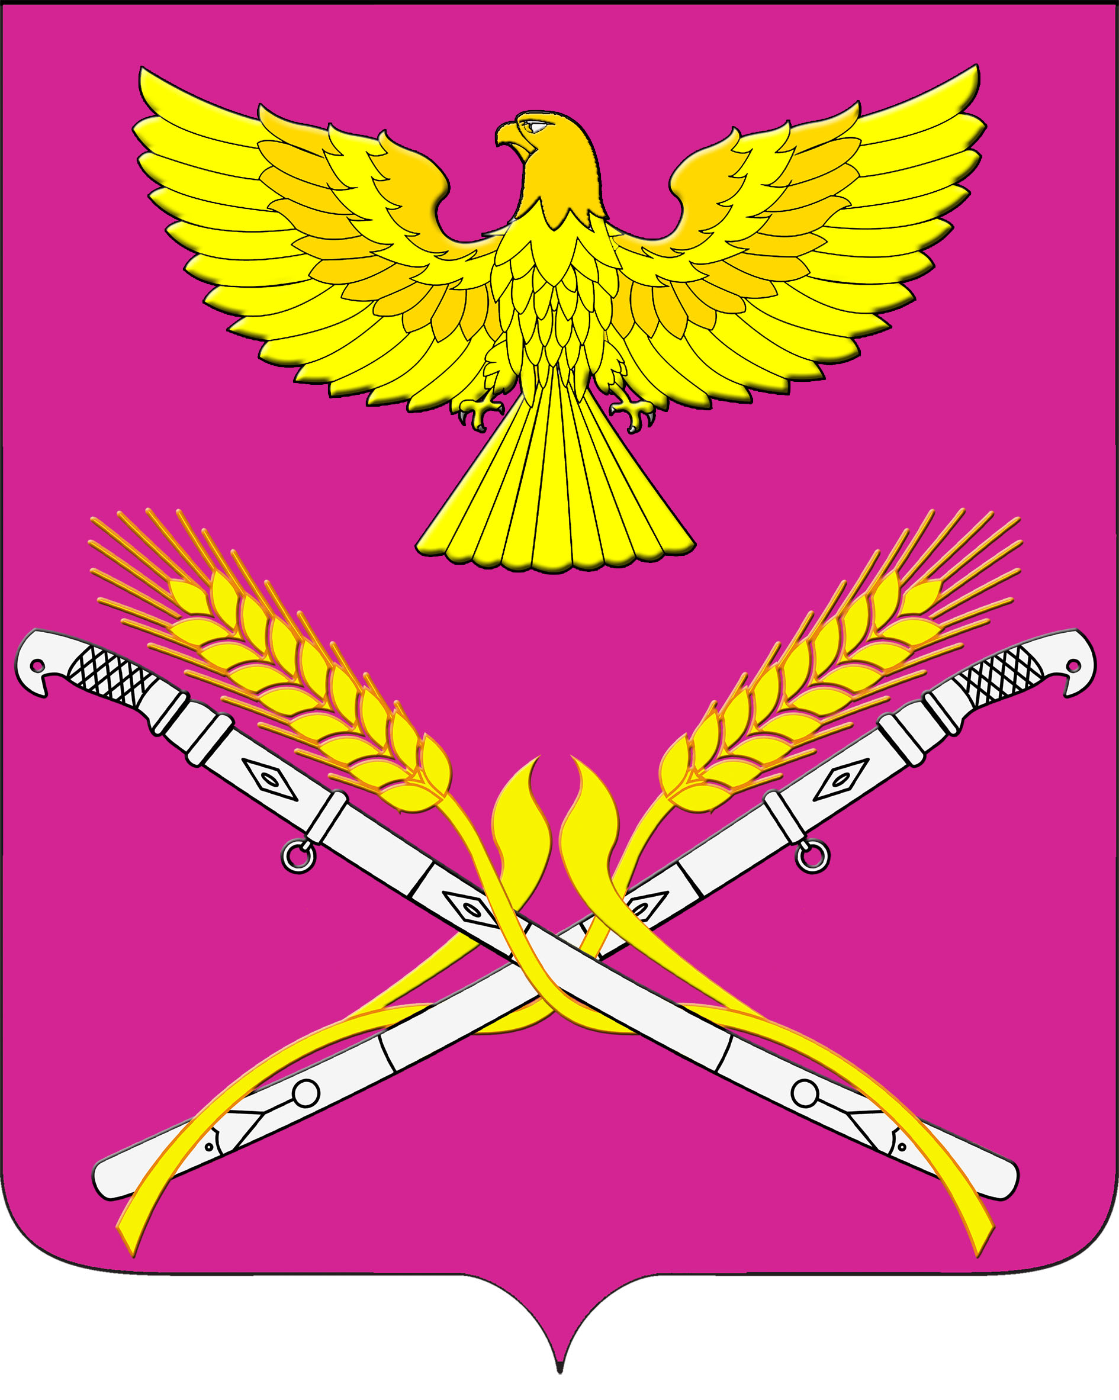

**АДМИНИСТРАЦИЯ НОВОПЕТРОВСКОГО СЕЛЬСКОГО ПОСЕЛЕНИЯ ПАВЛОВСКОГО РАЙОНА**

**РАСПОРЯЖЕНИЕ**

от 15.03.2019 г. № 12-р

станица Новопетровская

**О назначении ответственного лица за осуществление внутреннего муниципального финансового контроля**

Во исполнение мероприятий по контролю и надзору в финансово-бюджетной сфере:

1. Назначить специалиста 1 категории администрации Новопетровского сельского поселения Павловского района Юлию Александровну Малий ответственной за осуществление внутреннего муниципального финансового контроля.

2. Считать утратившим распоряжение главы Новопетровского сельского поселения № 21/1-р от 06.04.2018 г. «О назначении ответственного лица за осуществлением внутреннего муниципального финансового контроля в администрации Новопетровского сельского поселения Павловского района и подведомственных муниципальных бюджетных учреждений»

3. Контроль за исполнением настоящего распоряжения оставляю за собой.

4. Распоряжение вступает в силу со дня его подписания.

Глава Новопетровского сельского

поселения Павловского района Е.А.Бессонов